Mon 11/5/2018 8:42 PM

Відбулася 2018 рада Спартанок від 2ого - 4ого листопада на Союзівці.

Заголовки:
- 45 присутніх із сеніорату, 11 від старших пластунок - включно із спартанкою із України (Оля Гурняк ) яка недавно тому перенеслася до Америка і чудово нас привітала Прийняли Маріянку Гаврилюк як о повну
- Віра Миськів одержала підвищення ступеня на довір'я
- Перевели дуже успішні наради:
- Bибрали нову курінну команду:
- Ірка Савчин Дол – Kурінна
- Тереса Куріца - Mісто курінна
- Зезя Завадівська – Писар
- Леся Маґун – Cкарбник
- Ліда Буняк - Пресовий Референт
- Маргарета Нич-Xорунжа
- Христя Сенторе-Xронікар
- Христя Іваник і Леся Палилик - Kандидатура
2) Детально перейшли потрібні зміни до статуту
3) Уформили комітети на слідуючий пластовий рік, включно із створенням комітету на відсвятукування нашого 60 ліття в 2019 році.
- Екологічні Справи: Слава Гатала
- Кінний Табір Голова: Петруся Паславська
- Початковий Табір Голова: Петруся Паславська
- Номінаційна Комісія: Ліда Прокоп
- Рада: Гурток Ню Джерзі
- 60 ліття: Ляля Нагнибіда, Зеня Олесницька
- Соціальна Медія - Христя Іваник, Надя Ґлух
- Hа завершення, на розвагу ми всі встали мисцкенями. Пізнати по знимках як всі чудово забавилися. Образи вже вішають в музею та інституті.

Заохочую всіх подивитися на знимки із ради і додати якщо ще маєте.
Подяка цілому гуртку Ню Йорк, Нова Англія за організацію цього річної ради. Щира подяка Лесі Маґун i Христя Іваник за очолення організації дуже успішної ради (всі були захоплені програмою і виконанням); Лесі Козійцькі за чудово програму розваги (включно із беретками і вусами); Кікі Зінич за дуже гарні відзначки; а Наді Ґлюх за корисні спартанські горнятка.

А я, ще раз Вам дякую за нагоду Вам служити в ролі курінної, і з найбільшою повагою передаю шолом, Ірці Савчин. All Hail Our Kurinna Irtsia!

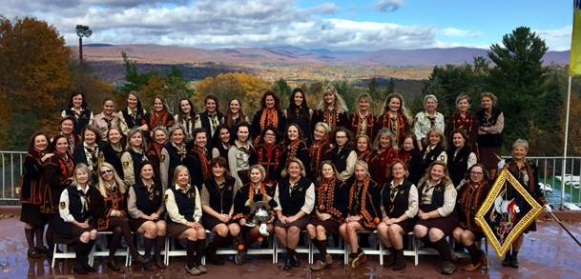

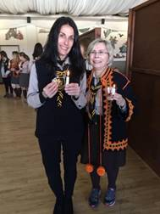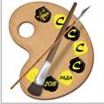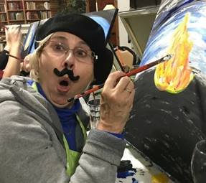

Wed 11/7/2018 1:09 PM

Дорогі сестрички Спартанки!

Щиро дякую вам за ваше довіря в мене і в нашу нову курінну команду що зможемо перепровадити цьогорічну працю в цей наш особливо урочистий рік. Ми будемо старатися виконати наші обовязки як найкраще!

Дуже дякуємо відступаючій команді, а головно Зезі Завадівській, за її феноменальну працю ько курінна! На щастя Зезя і Тереса Куріцька далеко не відходять- ми маємо велике щастя що обидві далі будуть в команді, яко писар і заступниця. Не можна хотіти кращих до співпраці! Тяжко повірити що Зезя перепроваджувалася в неділю!

Дякуємо сестричкам з Ню Йорк Нової/ Анґлії за прекрасно успішну Раду! Ми мали дуже важливий час до спілкування, праці, та забави.

Головні моменти Ради -
- що мали чисельну присутність старших пластунок - І ми їм сподобалися!
- познайомилися із Олею Гурняк, ново-прибула сестричка Спартанка з України
- прийняли Маріянку Гаврилюк до повної\го члшньства
- мали нагоду до спільної молитви при Сл. Божі в неділю.

Всі хто били на Раді приїхали з пластовим вогонем у серцях. І ми з такою радістю малювали цей пластовий вогонь на картинах в суботу! Повішайте ці картини там де будете бачити що дня - не забудьте то почуття дружности й охоти до пластової праці. Запаліть тих що не були із своїм запаленням!

Z теплим пластовим привітом,
СКОБ!
Ірка Савчин Долл СП
курінна

_______________________________________

